Sprint | Tarefa | Versão | Versão pacote | Build | Id testlink
Linx ERP SCM - S#24-11 | LINXERP-20808 | 8.01 | SPK02.24.020 | 020
Banco teste |  | Servidor |  | Período teste | Analista
Inovacao_linxerp |  | qa-erp-app02.linxdev.local |  | 08/11 a 13/11/24 | Luiz.Costa

Descrição da Demanda:

Alterar a tela 040004 - Formação de preços de vendas e custos para permitir que o cliente digite os custos de materiais e mão de obra de produção dos produtos para negociação. Além disso, a tela deve gerar relatórios com esses custos digitados e oferecer a opção de gravar esses valores nos custos de materiais e na tabela de operações e rotas.

Tela 04004 – Formação de Preços de Venda e Custo

1 - O campo Custos Previstos deve ser editável e permitir a inserção de novos valores , na aba Materiais.
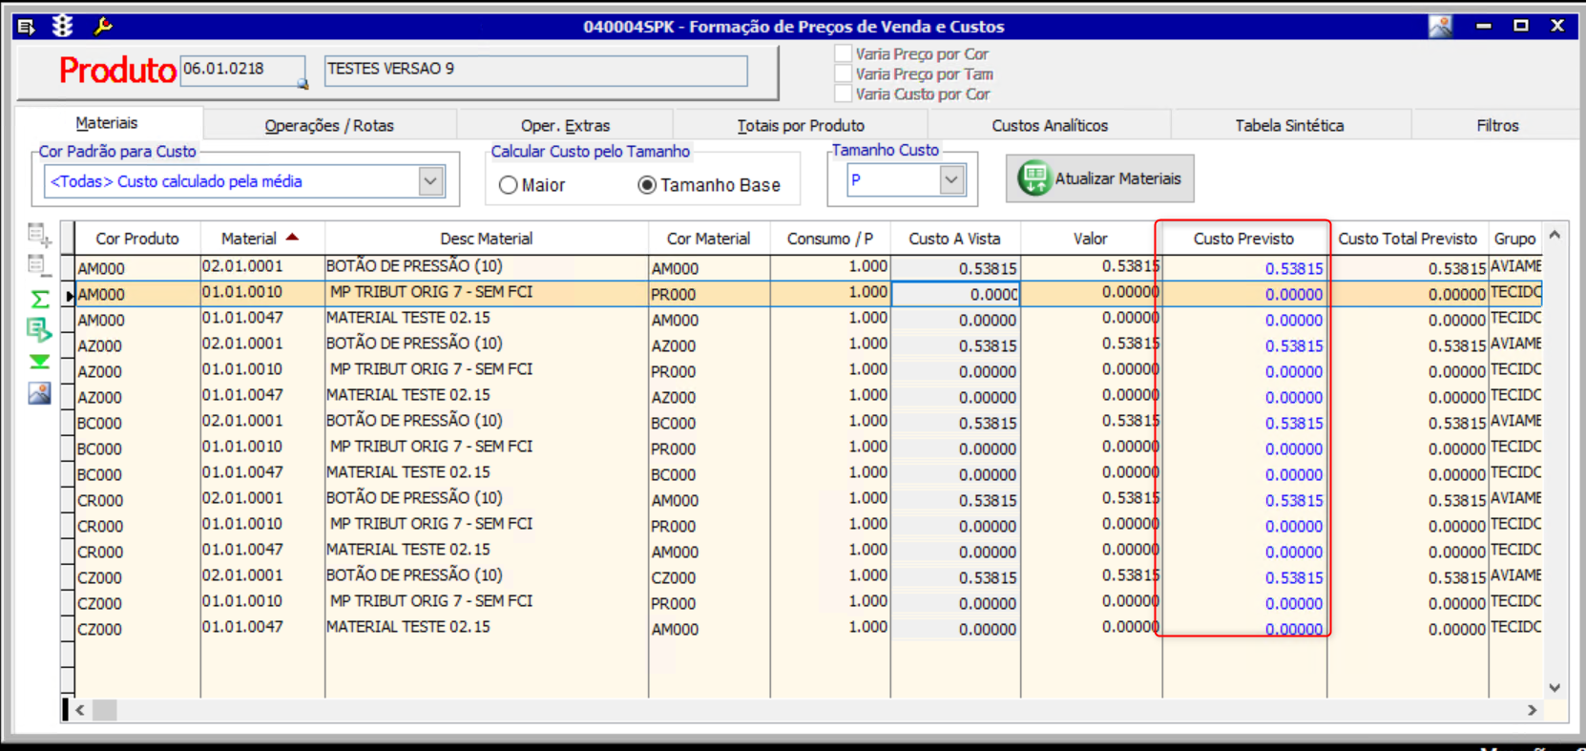

2 - O campo “Valor Previsto” deve ser recalculado com base nos novos valores inseridos em “Custos Previstos”, na aba Materiais.
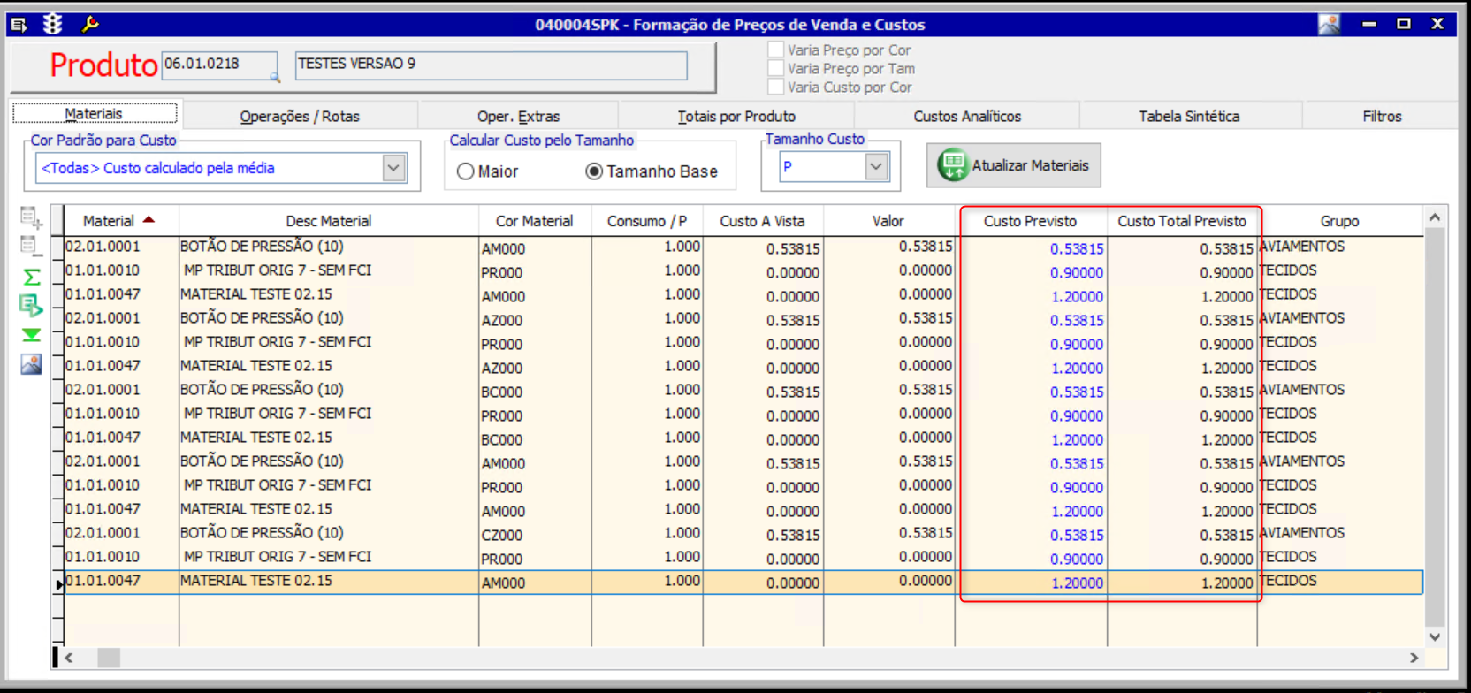

3 - Os valores de custo dos materiais devem ser atualizados conforme os novos valores inseridos, na aba Materiais.
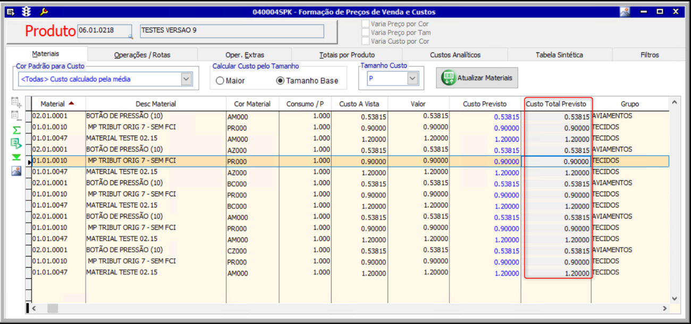

4 - Os campos devem estar presentes e trazer os valores corretos ao abrir a tela, na aba Operações e Rotas.
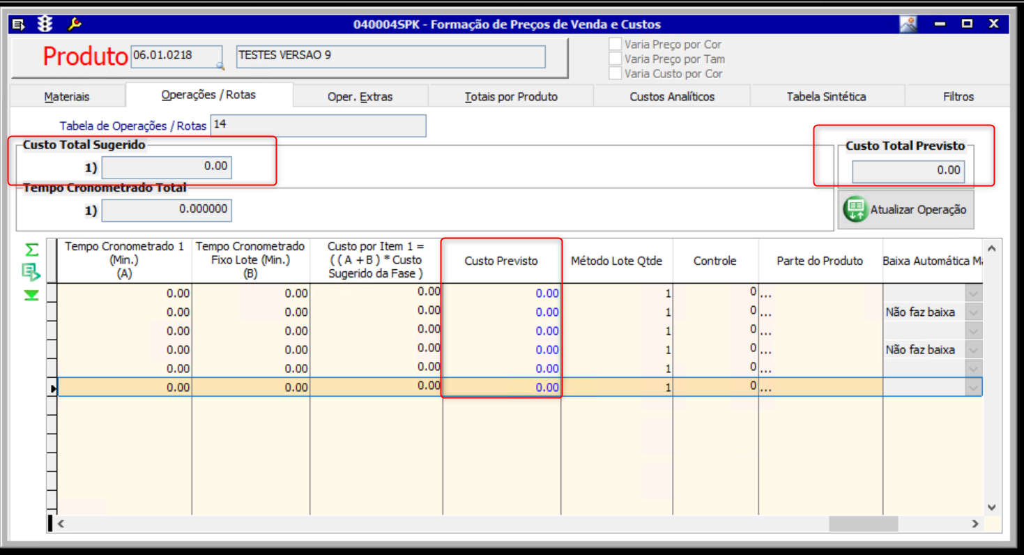

5 - O campo Custo Total Previsto deve ser recalculado com base nos novos valores inseridos em Custo Previsto Tarefa”na aba Operações e Rotas.
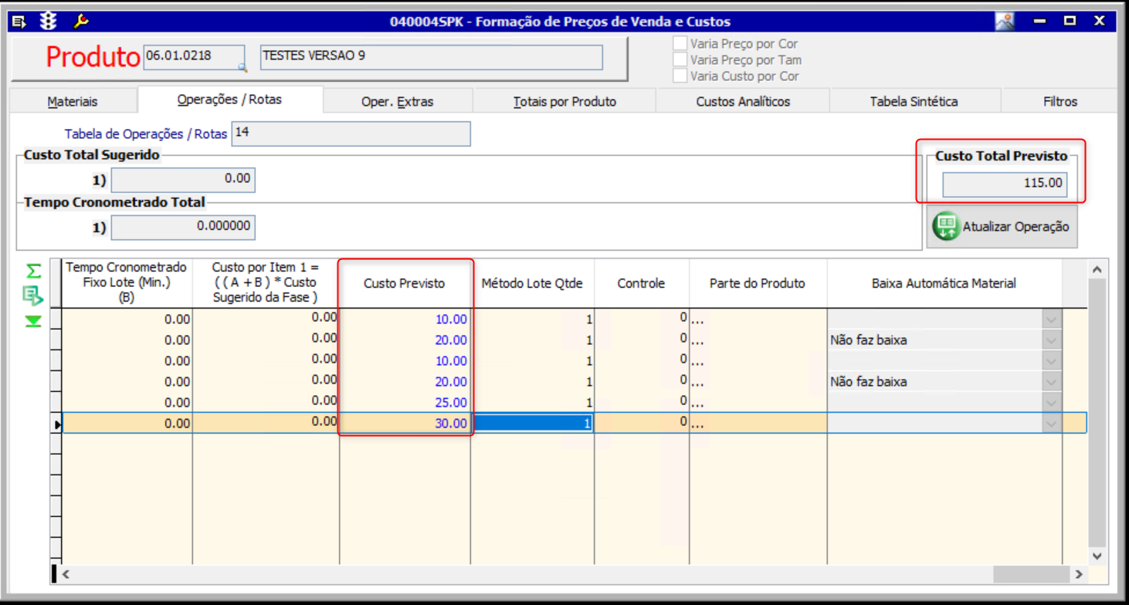

6 - Os valores de custo das fases devem ser atualizados conforme os novos valores inseridos e atualizados, na aba Operações e Rotas.
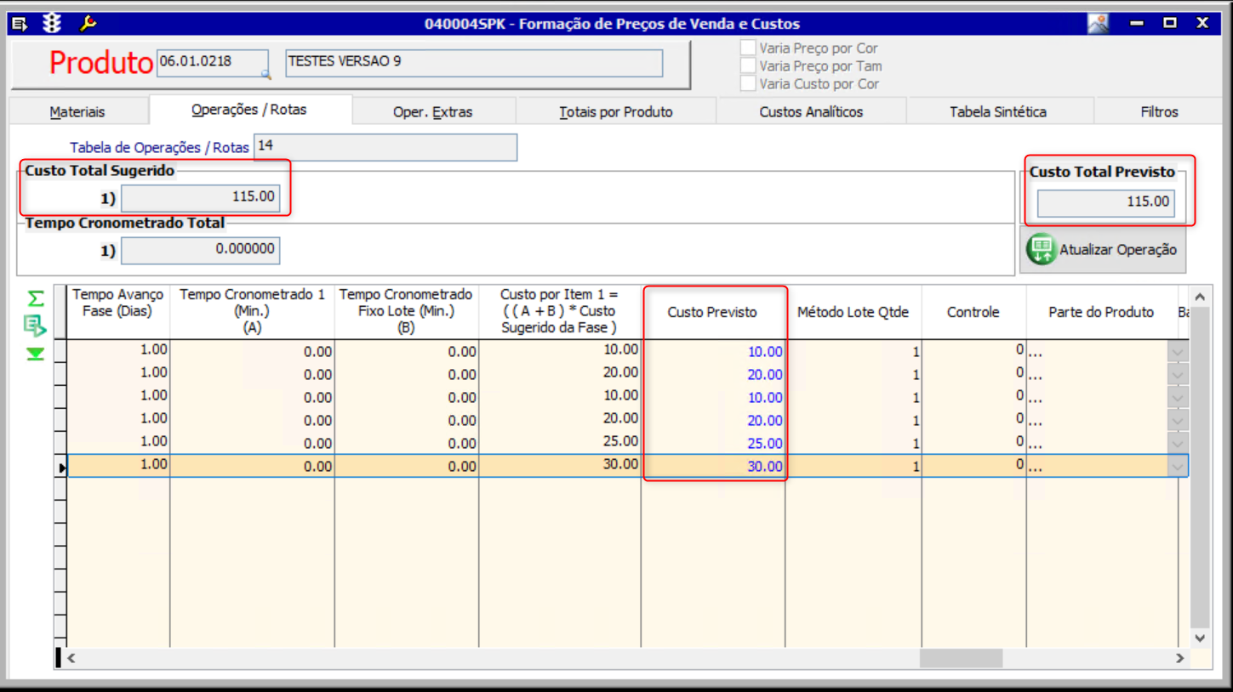

Relatórios
1 - Relatório A – Formação de Preços
1.1
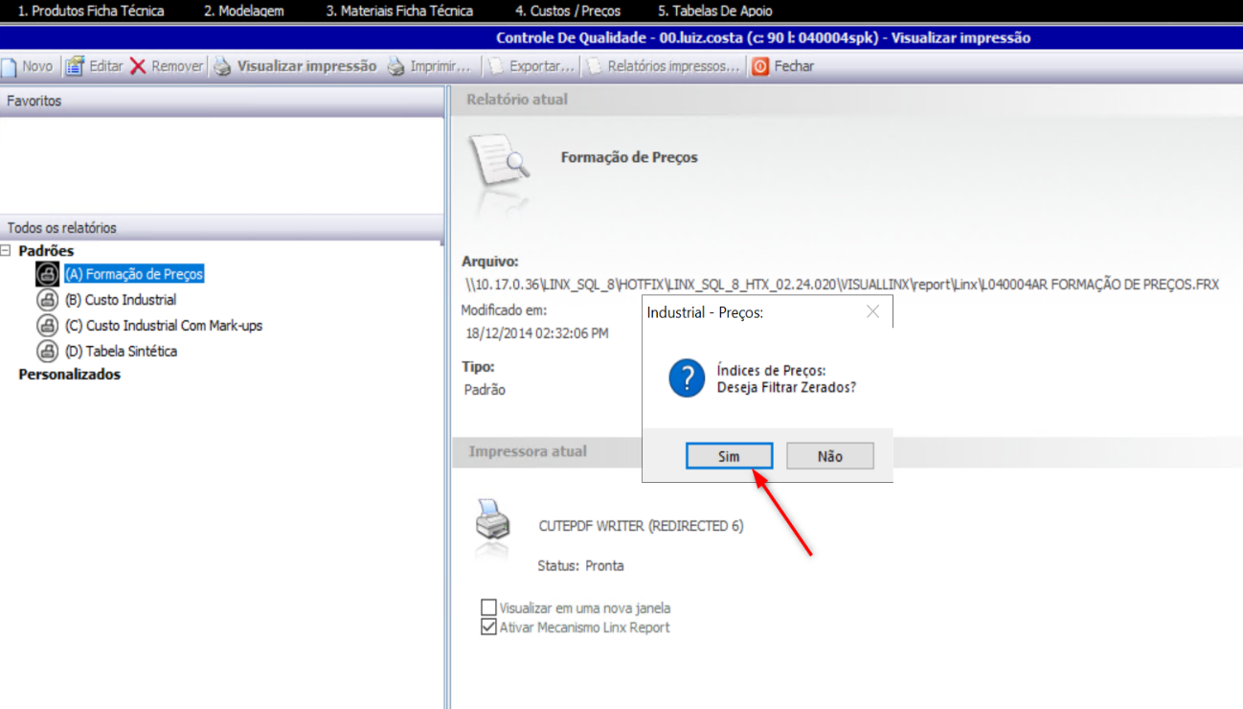
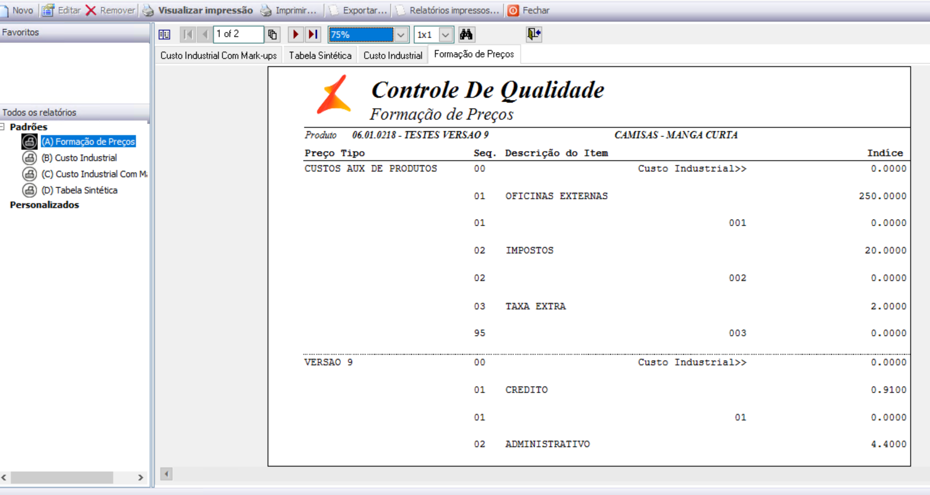
1.2

2 - Relatório B – Custo Industrial
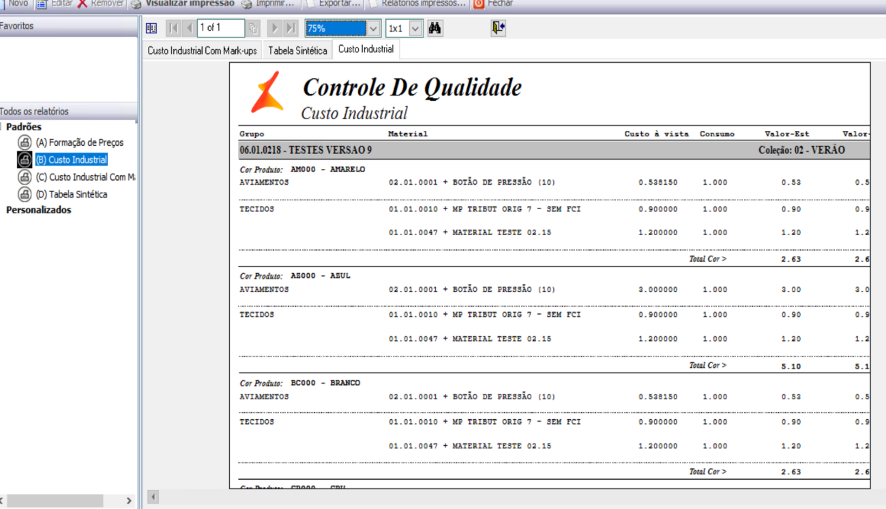

3 – Relatório C Custo Indutrial com Markup
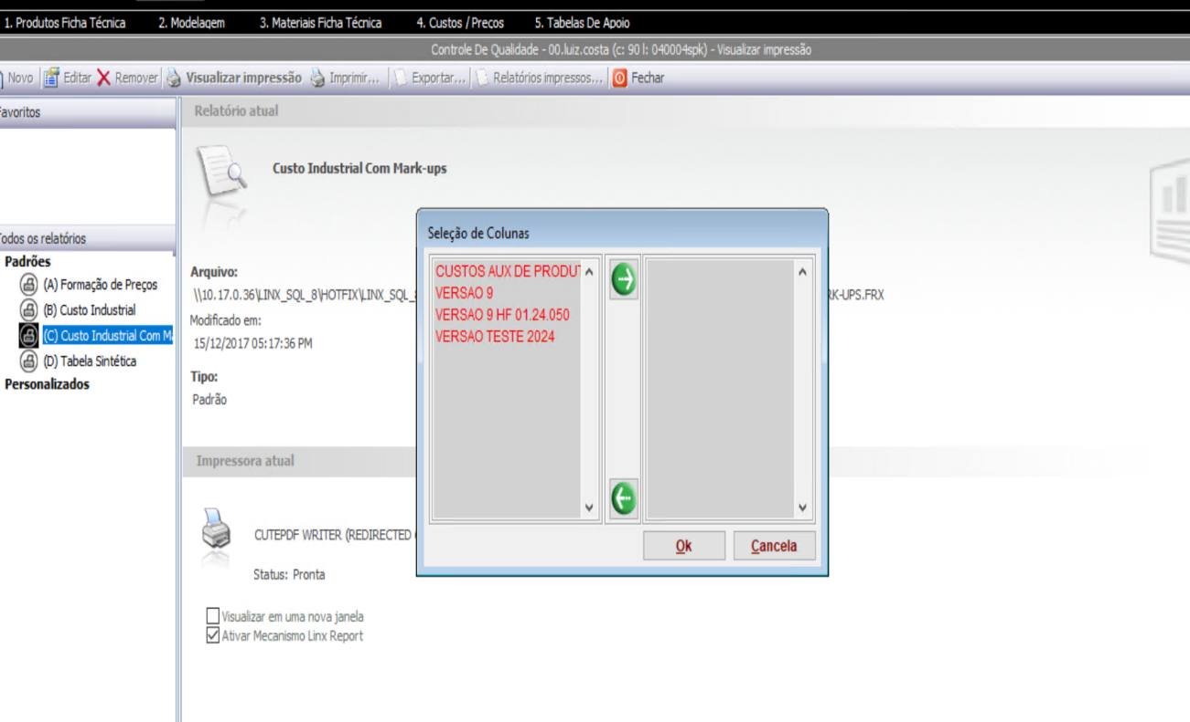
3.1

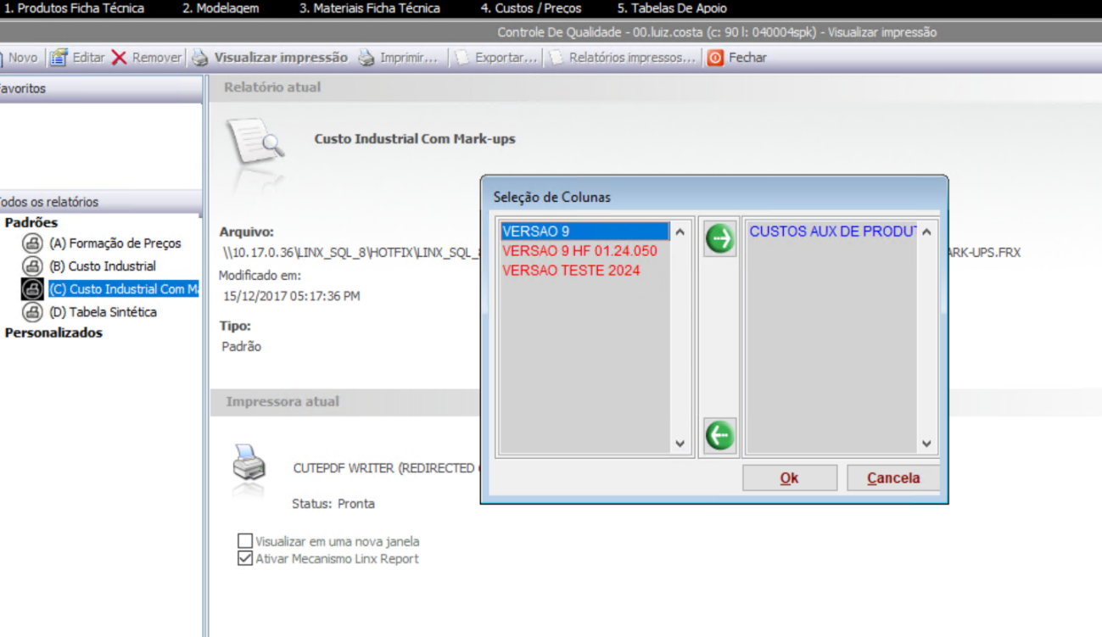
3.2

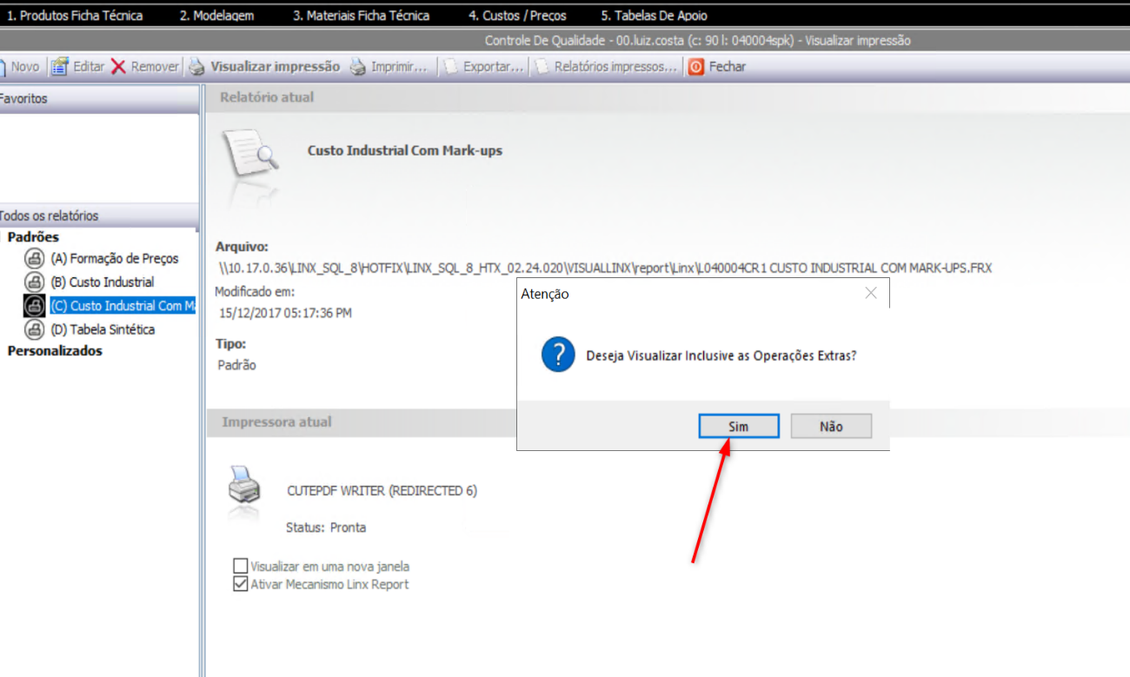
3.3

3.4
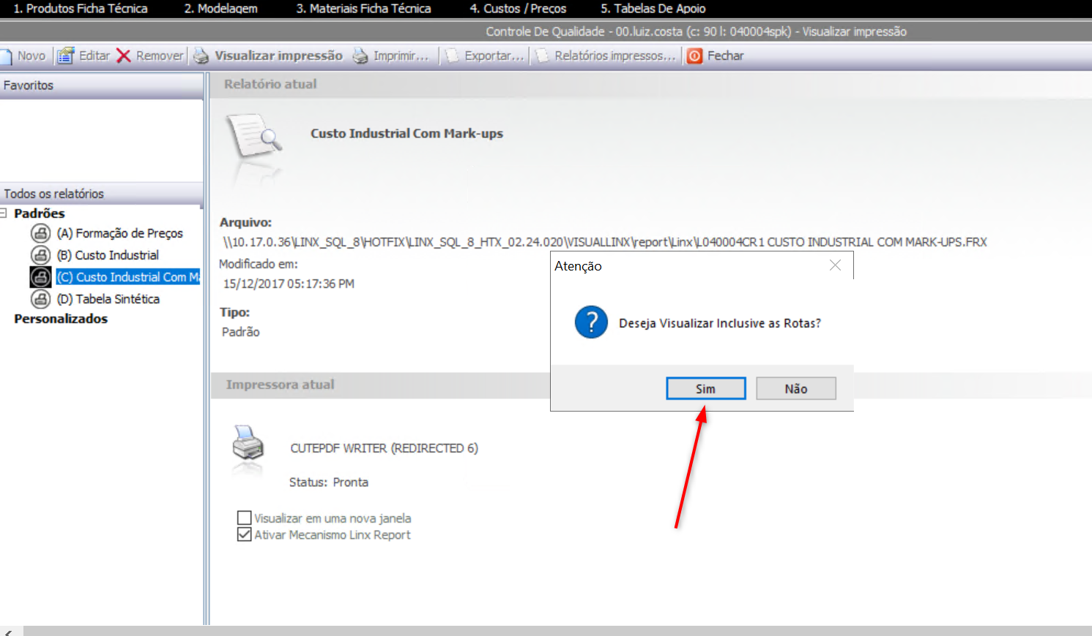

3.5
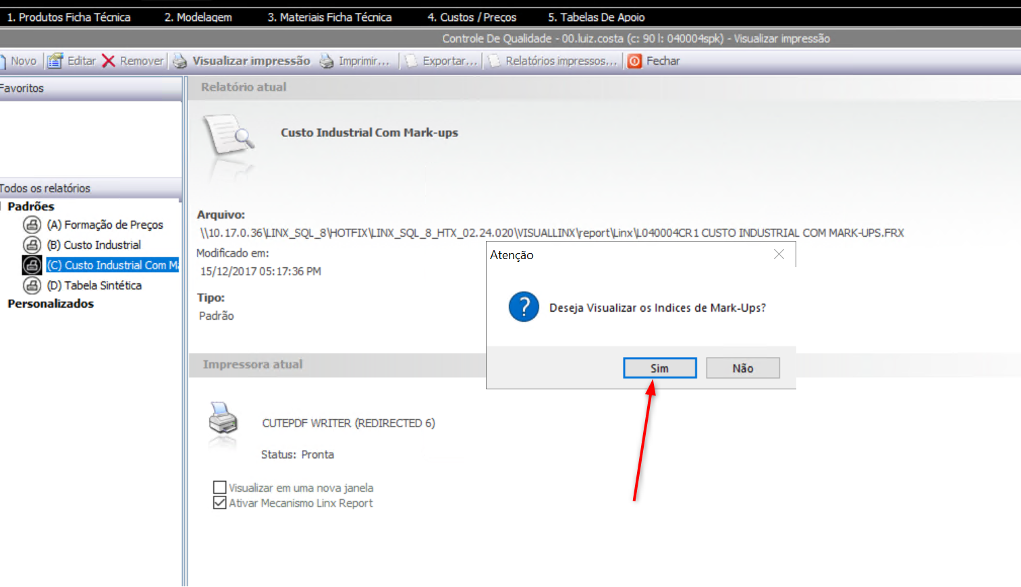

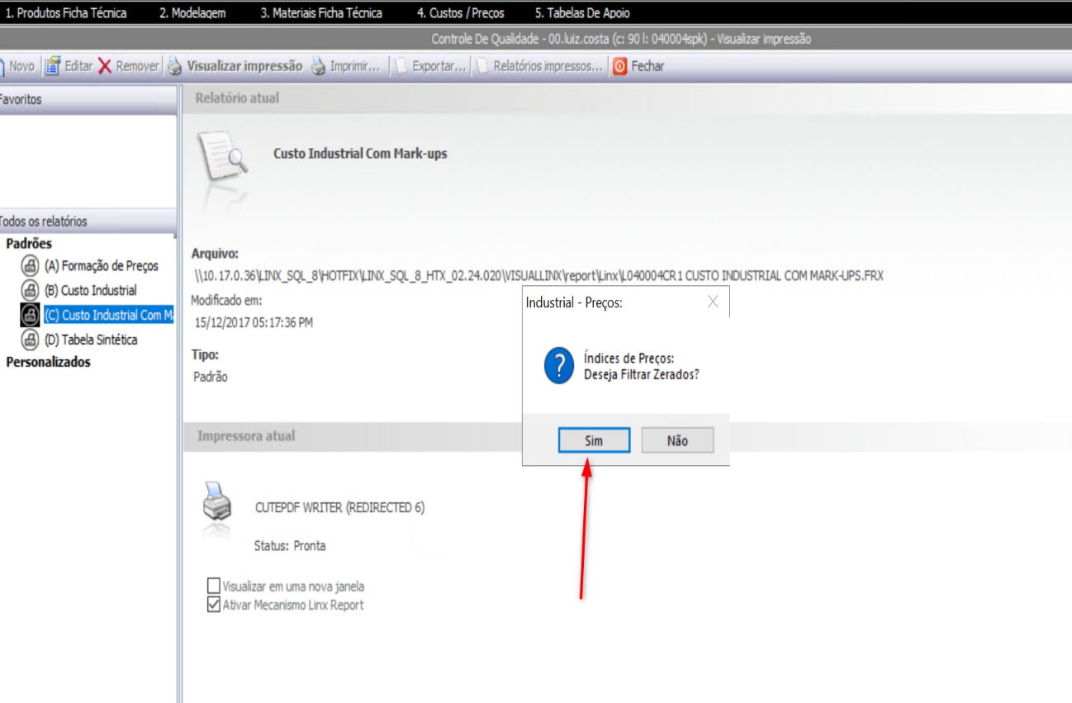
3.6
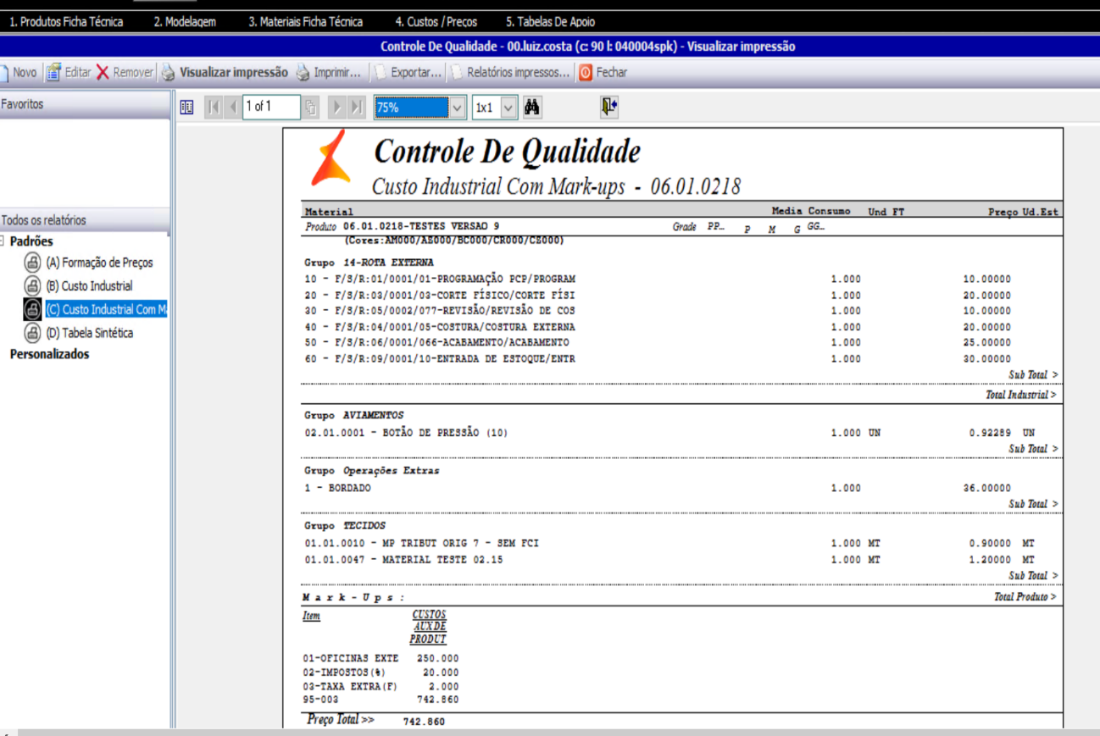
3.7

4 – Relatório D Tabela Sintética
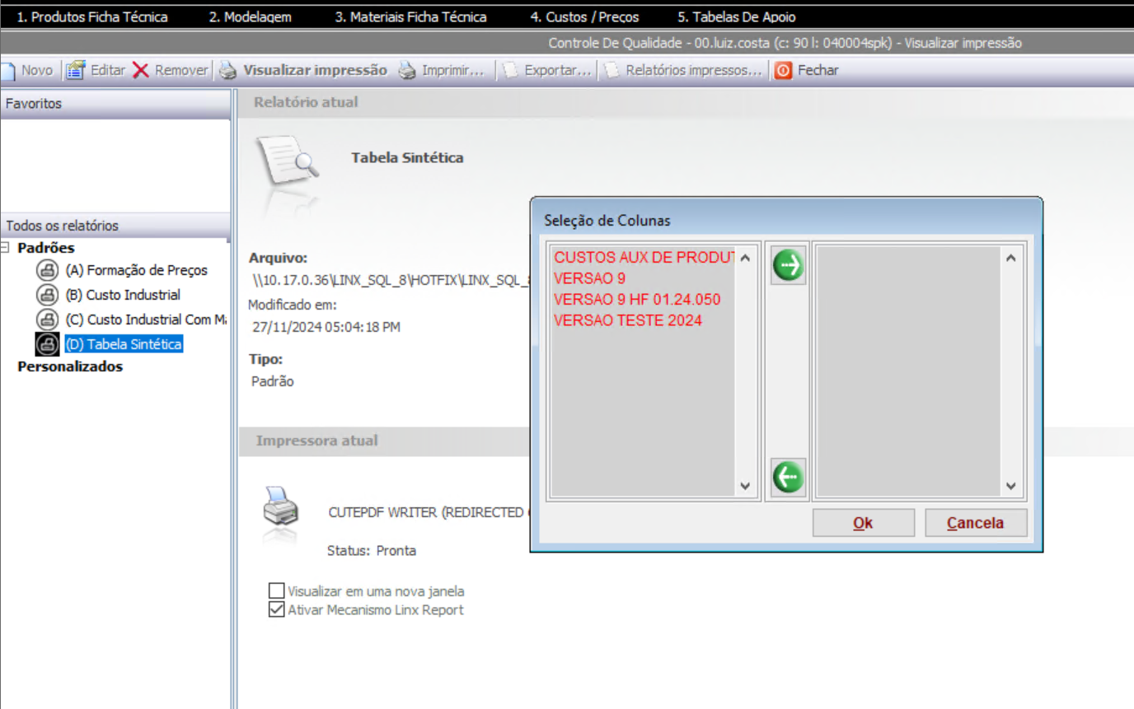
4.1
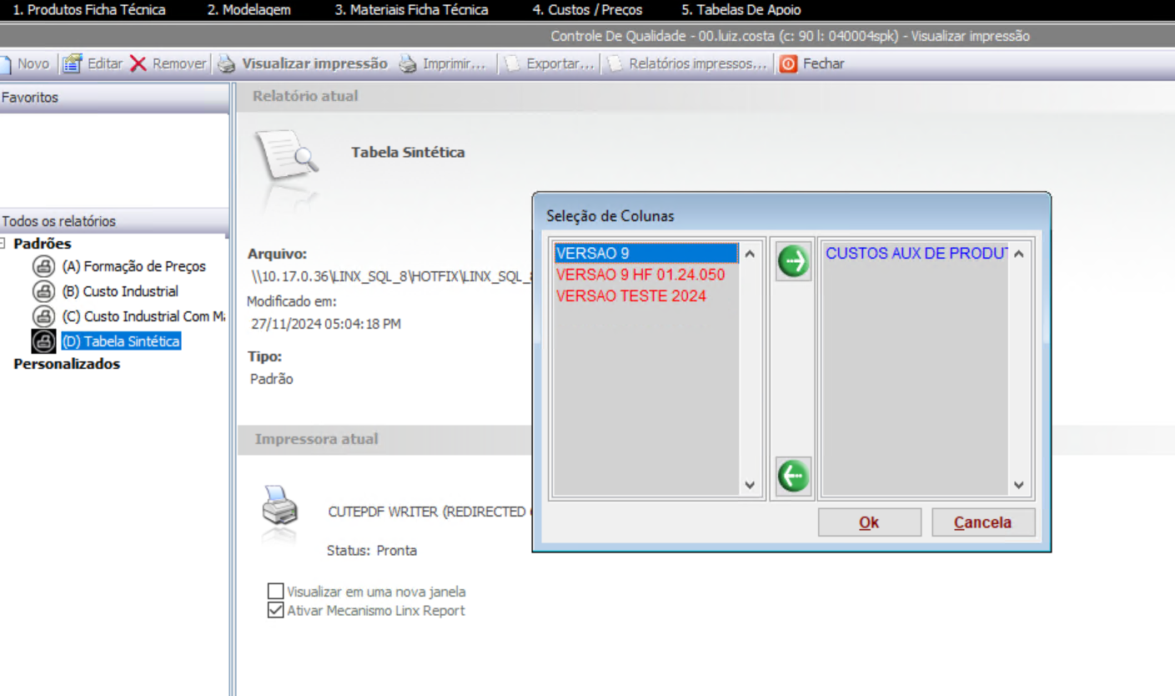
4.2

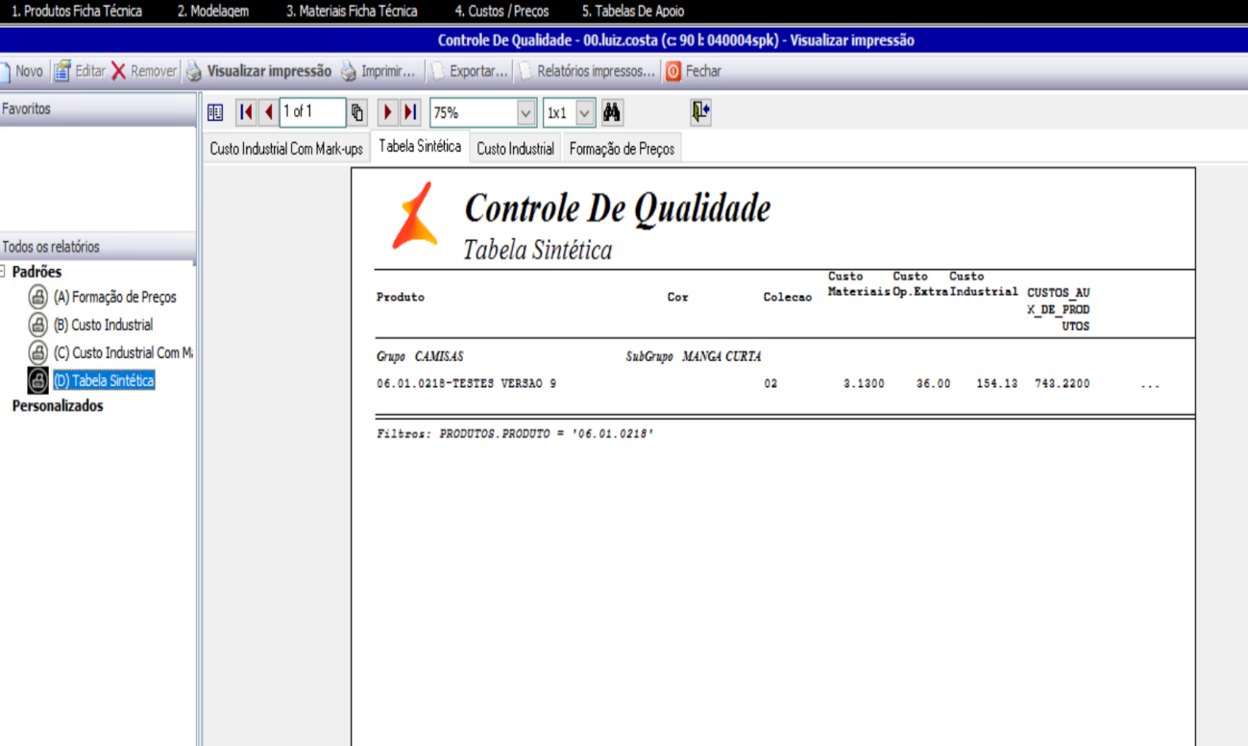
4.3

